Природознавство 5 клас.
Вчитель Чепеленко Л.Б.
Тема: « Властивості ґрунту. Догляд за ґрунтом ».
Мета: - сформувати в учнів знання про властивості ґрунту, ознайомити з основними типами ґрунтів України та Миколаївської області, способами догляду за ґрунтом;
- розвивати допитливість, спостережливість, вміння порівнювати та робити висновки, наводити приклади різних типів ґрунтів своєї місцевості та пояснювати способи покращення родючості ґрунту;
- виховувати дбайливе ставлення до природи, розуміння цінності ґрунту та потреби його збереження.
Тип уроку: комбінований .
Основні поняття і терміни: ґрунт, гумус, родючість, чорноземи, сірі лісові, дерново-підзолисті, каштанові ґрунти, добрива, меліорація, сівозміна.
Обладнання: комп’ютер, електронний посібник « Природознавство 5-6 клас», підручник, атлас « Миколаївська область», карта « Ґрунти України», таблиця « Розріз ґрунту», зразки ґрунтів своєї місцевості, вода, 3 горщики з пророслими рослинами ,які мають різний склад ґрунту (ґрунт для квітів, глину, пісок).
Хід уроку.
І. Організаційний момент.
ІІ. Актуалізація опорних знань і вмінь.
Гра « Ромашка».
Вчитель. Діти, у себе вдома кожен може виростити таку гарну квітку. Давайте зараз повторимо, що необхідно для цього знати.
Кожен відриває від паперової ромашки пелюстку і відповідає на питання, які написано на звороті пелюстки.
1. Що таке ґрунт?
2. Який склад ґрунту?
3. Як утворюється ґрунт?
4. Які живі організми мешкають у ґрунті?
5. Як живі організми пристосувались до життя у ґрунті?
6. Як утворюється гумус?
ІІІ. Мотивація навчальної та пізнавальної діяльності.
Хай росинка на ґрунт упаде,
Хай зволожить частинку зерна.
Значить марно життя не пройде,
Значить людям послужить вона.
А. Куманський.
Вчитель. Діти, кожен з вас спостерігав процес пробудження природи, появу молодих рослин, їх цвітіння, утворення смачних плодів і насіння. Це насіння на наступний рік знову дасть нове життя.
Чи можна в будь якій місцевості на земній кулі вирощувати однакові рослини? Чому?
Що необхідно рослинам для нормального розвитку?
Отже, однією з головних причин є ґрунт.
Сьогодні ми маємо ознайомитися з властивостями ґрунту та розглянути способи догляду за ґрунтом.
І\/. Вивчення нового матеріалу.
1. Властивості ґрунту.
Розповідь вчителя з елементами бесіди та демонстрацією дослідів. Учні під час пояснення малюють схему.
Дослід №1 . Родючість.
Беремо три горщики для квітів, у перший насипати промитого річкового піску, у другий-глини, у третій-ґрунту для квітів ( чорнозем). У кожний горщик посадити пророщені боби або горох. Поставити на підвіконня і спостерігати. Дослід проводиться заздалегідь.
На уроці спостерігаємо - у горщиках рослини розвиваються по різному. Причина - різна кількість гумусу у ґрунті, а саме від гумусу залежить родючість .
Дослід №2. Водопроникність.
Поставити горщик із-під квітів з сухим ґрунтом у тарілку з водою. Спостерігаємо – поступово ґрунт стає вологим. Причина – ґрунт здатний пропускати воду.
Дослід №3. Повітропроникність.
Учні самостійно за підручником знаходять приклади та пояснюють на клас.
Життя живих організмів в ґрунті є яскравим доказом повітропроникності ґрунту.
Властивості ґрунту
Повітропроникність
Водопроникність
Родючість

Значення для живих організмів даних властивостей

Висновок . Ґрунт має властивості: родючість, водопроникність, повітропроникність.
За вмістом піску та глини ґрунти поділяються на піщані й глинисті. Якщо піску й глини у ґрунті майже однакова кількість, ґрунти називаються суглинистими або супіщаними. Піщані ґрунти – пухкі, добре пропускають вологу, повітря, але в їх складі мало гумусу й мінеральних речовин. Глинисті – щільні, погано пропускають вологу, повітря, але мають багато гумусу.
2.Різноманітність ґрунтів.
Демонстрація фрагменту «Ґрунти» ( електронний посібник «природознавство 5-6 клас»).
За картою « Ґрунти України» , таблицею вчитель знайомить учнів з типами ґрунтів України та коротко їх характеризує.
Ґрунти помітно відрізняються кольором. Назва ґрунту відповідає його забарвленню ( чорноземи, сірі лісові, каштанові, дерново-підзолисті. Забарвлення залежить від кількості органічної складової – гумусу. Гумус склеює дрібні ґрунтові частинки в більші за розміром , збільшуючи проміжки між ґрунтовими частинками. Це полегшує надходження повітря та води до коренів та організмів, що живуть у ґрунті.
Учні за атласом знаходять та називають типи ґрунтів Миколаївської області. Вчитель демонструє зразки ґрунтів свого населеного пункту.
Висновок. Найбільш поширені ґрунти в Україні: чорноземи, сірі лісові, дерново-підзолисті, каштанові. Основні ґрунти на Миколаївщині – чорноземи. Колір та родючість ґрунтів залежить від кількості гумусу. Чорноземи займають великі площі в Україні та є її національним багатством.
3. Догляд за ґрунтом.
Вчитель. Щоб рослини добре розвивались та давали гарний врожай не достатньо тільки родючого ґрунту. За ним ще потрібно доглядати .
А як ви доглядаєте за ґрунтом на городі, в саду та як треба робити це правильно?
Робота в групах або парах.
1.На аркуші паперу А 4 учні малюють дерево, навколо позначають значками або пишуть літерами способи догляду за деревом.
2. Сторінка ерудита. Учні мають своїми словами пояснити значення слів: рихлення, зрошування, внесення добрив, сівозміна, пестициди, меліорація.
Вчитель дає пояснення невідомим термінам. Можна дати завдання на випередження учням знайти пояснення окремих термінів.
Сівозміна – вирощування щороку на одній і тій ділянці різних культурних рослин.
Добрива – речовини, які вносять у ґрунт з метою підвищення їх родючості. Вони бувають органічними та мінеральними.
Пестициди – це хімічні засоби захисту рослин від шкідників та хвороб.
Меліорація – система заходів, спрямованих на підвищення родючості ґрунту.
Висновок. З метою збереження й підвищення родючості ґрунтів застосовують: внесення добрив, сівозміну, зрошення, осушення, рихлення.
Фізкультхвилинка.
Що стомились? Тож хвилинку
Відведемо для відпочинку,
Нумо встаньте дітвора,
Розім’ятися пора.
Руки вгору, руки вбоки
І на місті кілька кроків,
Дружно тричі всі присядем,
Посміхнемось, тихо сядем.
4. Охорона ґрунтів.
Вчитель. Процес ґрунтоутворення дуже повільний, за 100 років утворюється лише 2 см. ґрунту, але при цьому значна частина ще змивається, видувається та зменшується їх родючість через недбале господарювання людини. Щороку змивається 15 тон родючого шару ґрунту з 1 га в Україні.
Дискусія. Від кого та від чого треба охороняти ґрунти?
Запропонуйте шляхи рішення проблем.
Змивання ґрунтів –
Вивітрювання ґрунтів –
Внесення надмірної кількості добрив –
Використання пестицидів -
Висновок. Охорона ґрунтів передбачає захист ґрунтів від розмивання водою та вивітрювання за допомогою лісонасаджень, правильне розорювання ґрунтів на схилах, контроль за внесенням добрив ( перевага-органічним), використання раціональних способів захисту рослин.
\/. Узагальнення та систематизація вивченого матеріалу. 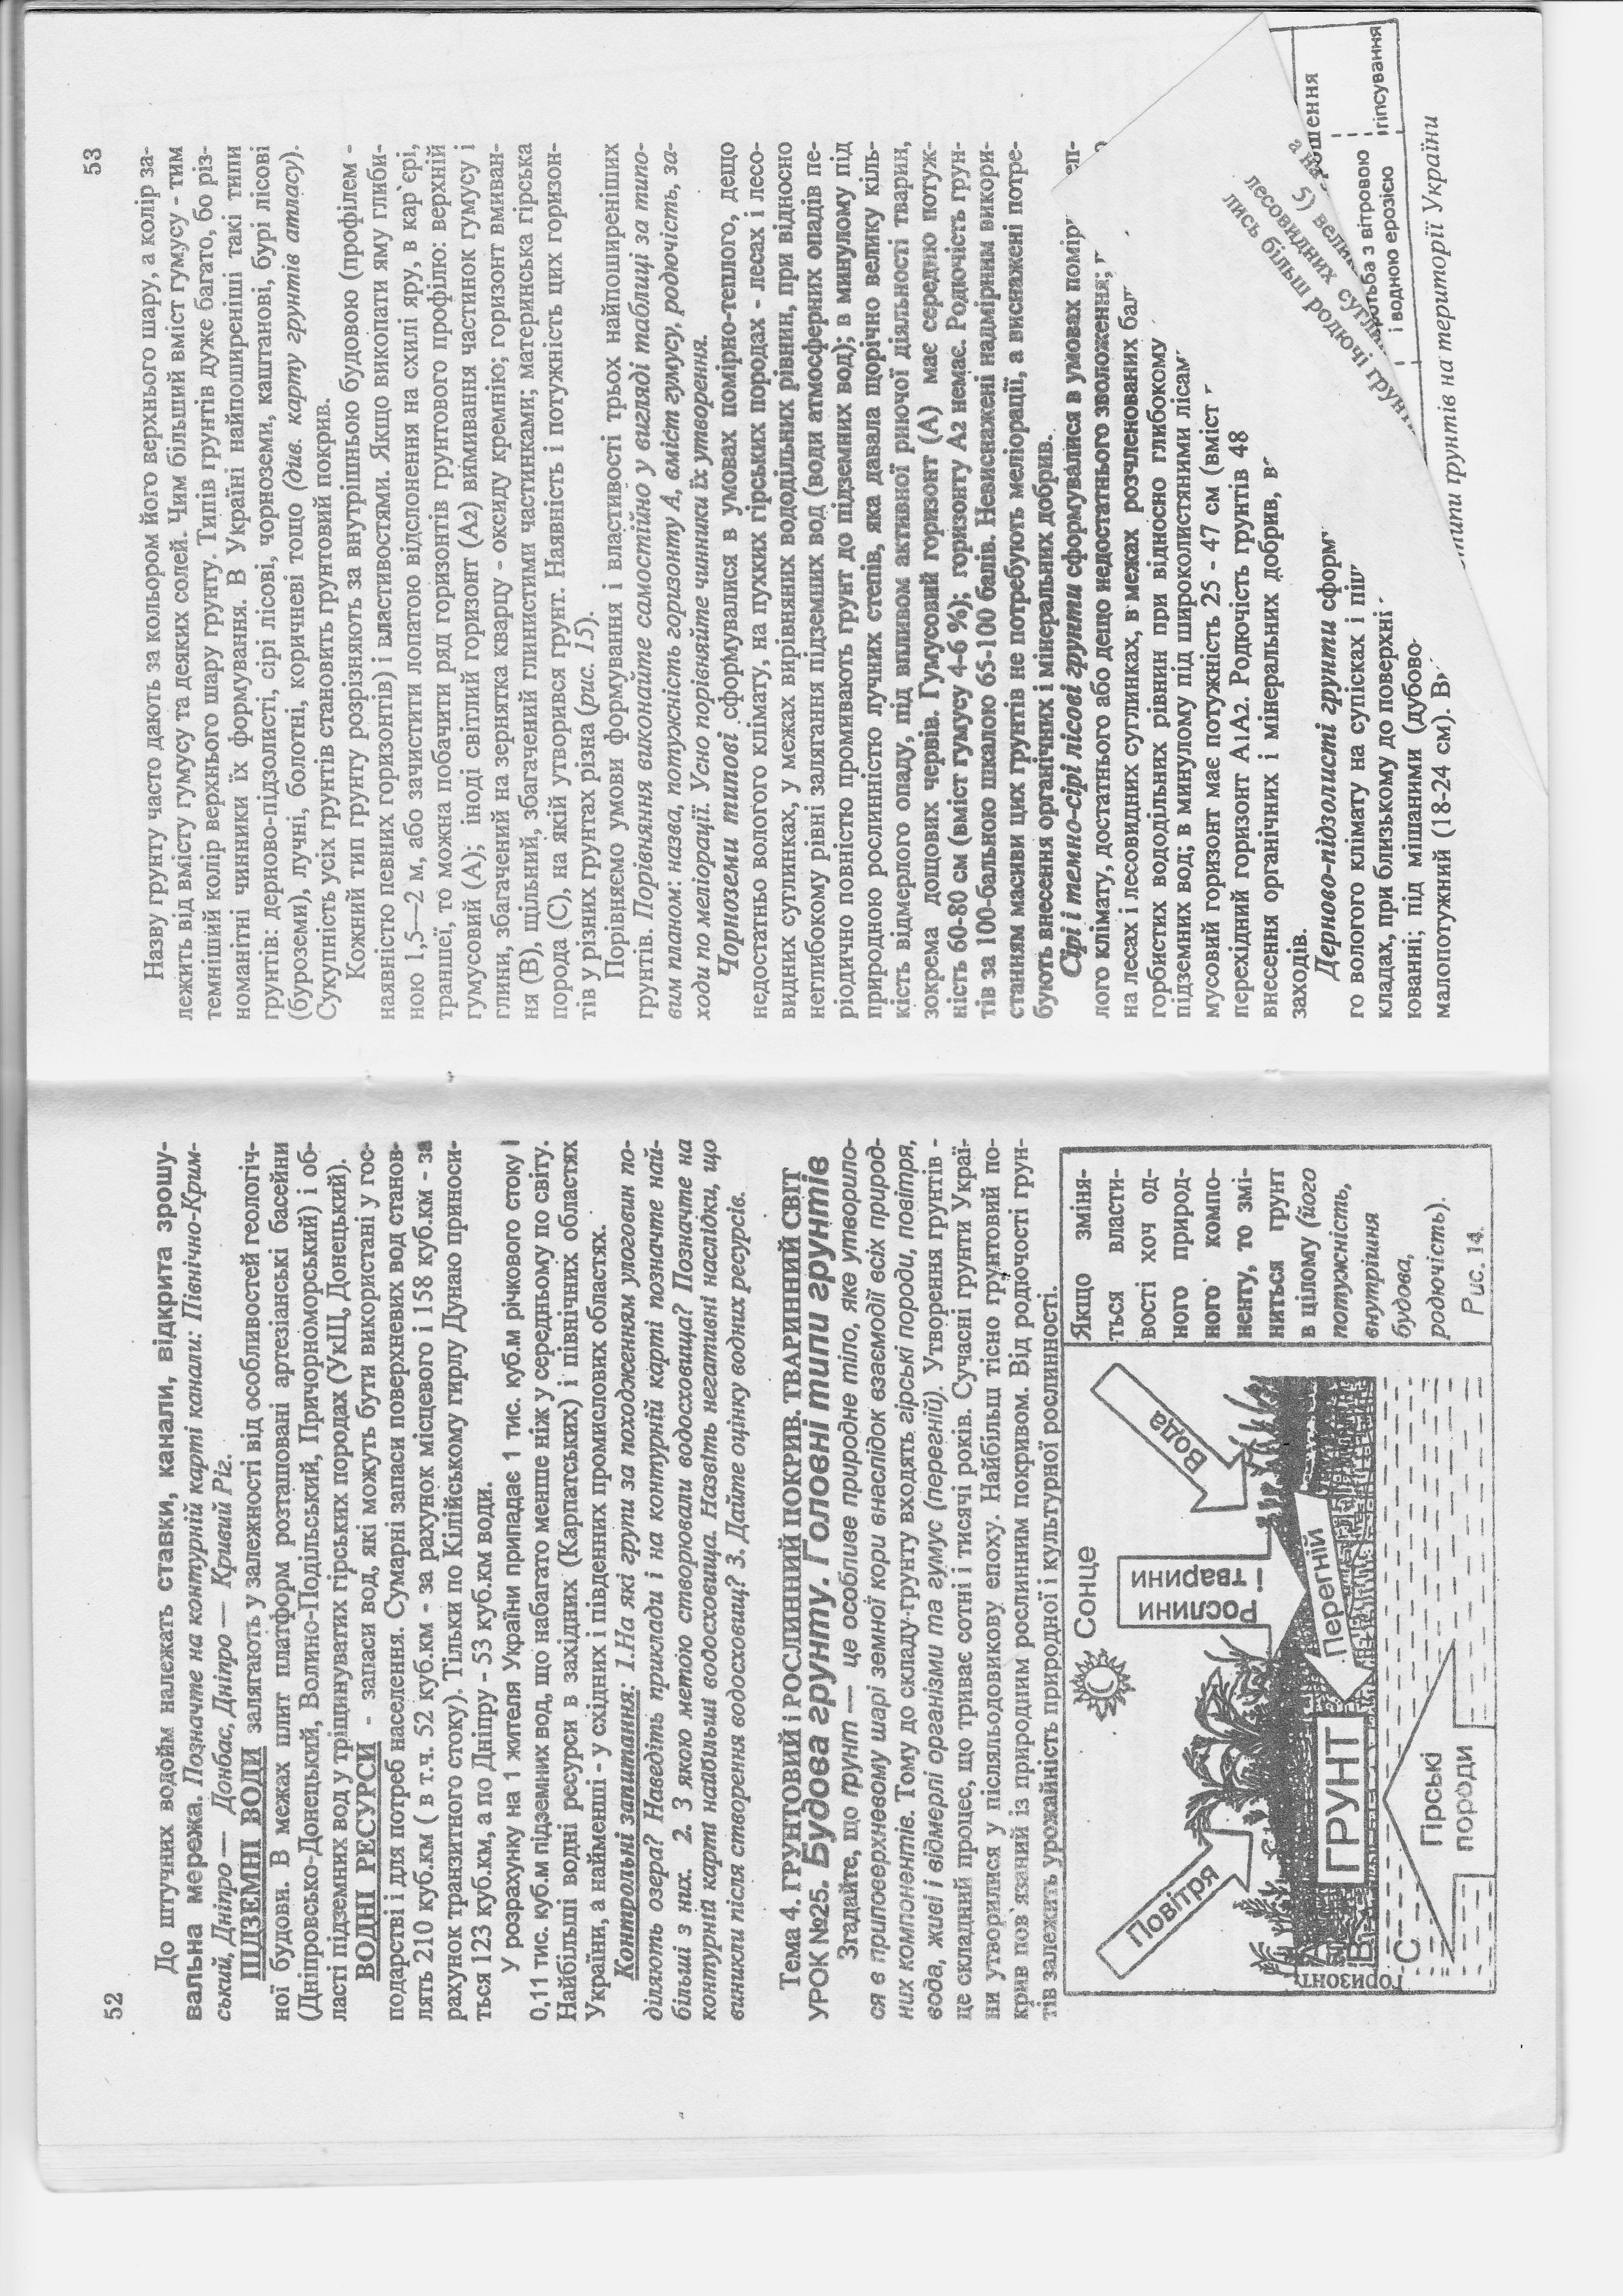
1. Пояснити схему . Якщо зміняться властивості хоч одного природного компоненту, то зміниться ґрунт в цілому ( його потужність, внутрішня будова, родючість).
2. Робота з електронним посібником « Природознавство 5-6 клас» .Учні біля комп’ютера виконують тестові завдання після теми « Ґрунти» на оцінку.
3. Світлофор з коментарем . Вчитель озвучує твердження. Якщо учні згодні з твердженням піднімають зелений колір, якщо не згодні – червоний. При цьому вчитель просить прокоментувати відповіді.
- Гумус утворюється з решток рослин і тварин. ( так).
- В Миколаївській області поширені сірі лісові ґрунти. ( ні).
- Високі вражаї залежать від родючості ґрунтів. ( так).
- Найкраші добрива це мінеральні. ( ні).
- Лісонасадження тільки прикрашають степ. ( ні).
\/І. Підсумок уроку.
Прийом « Чарівна валіза знань» .
Після нашого уроку ви маєте покласти до своєї валізи знань три головні відкриття, які ви для себе сьогодні відкрили. Що це буде?
\/ІІ. Домашнє завдання.
1. Опрацювати відповідний параграф підручника.
2. Зібрати та оформити прислів’я, приказки та прикмети про землю.
3. Скласти пам’ятку по догляду за ґрунтом ( за бажанням).

